

Требования к ИС «АСУУО ММНИС»

**Составитель:** Тихонов В. А.

# Термины и сокращения

|  |  |
| --- | --- |
| **АСУУО** | Автоматизирования система учета и управления оборудованием |
| **Система** | см. «АСУУО» |
| **ММС** | Международная марсианская научно-исследовательская станция |

# Функциональные требования

## Список требований

|  |  |
| --- | --- |
| **FR-01** | Система должна предоставлять функционал единой аутентификации и управления пользователями |
| **FR-02** | Система должна иметь пользовательскую ролевую модель, описанную в разделе «Ролевая модель» ниже |
| **FR-01-01** | Система должна предоставлять администратору системы возможность управления пользователями (создание, удаление и измедение) |
| **FR-01-02** | Система должна аутентифицировать пользователей по имени и паролю |
| **FR-03** | Система должна предоставлять функционал по подключению, управлению и мониторингу оборудования, включая: |
| **FR-03-01** | Отображение местоположения и текущего состояния оборудования на схеме помещений ММС |
| **FR-03-02** | Обнаружение оборудования, подключаемого к локальной компьютерной сети ММС |
| **FR-03-03** | Подключение обнаруженного оборудования к системе |
| **FR-03-04** | Просмотр данных (телеметрии), поступающих от оборудования, включая исторические данные |
| **FR-03-05** | Управление оборудованием (определяется типом оборудования) |
| **FR-03-06** | Назначение ответственного сотрудника для конкретной единицы или определенного класса оборудования |
| **FR-03-07** | Отправка уведомлений ответственному сотруднику в случае возникновения критического статуса оборудования |

## Функциональная схема

*Примечания:*

1. Все действия в системе требуют выполнения аутентификации (UC-U01)
2. Шаблон <<CRUD>> означает комплексную, включающую создание, удаление и изменение сущности

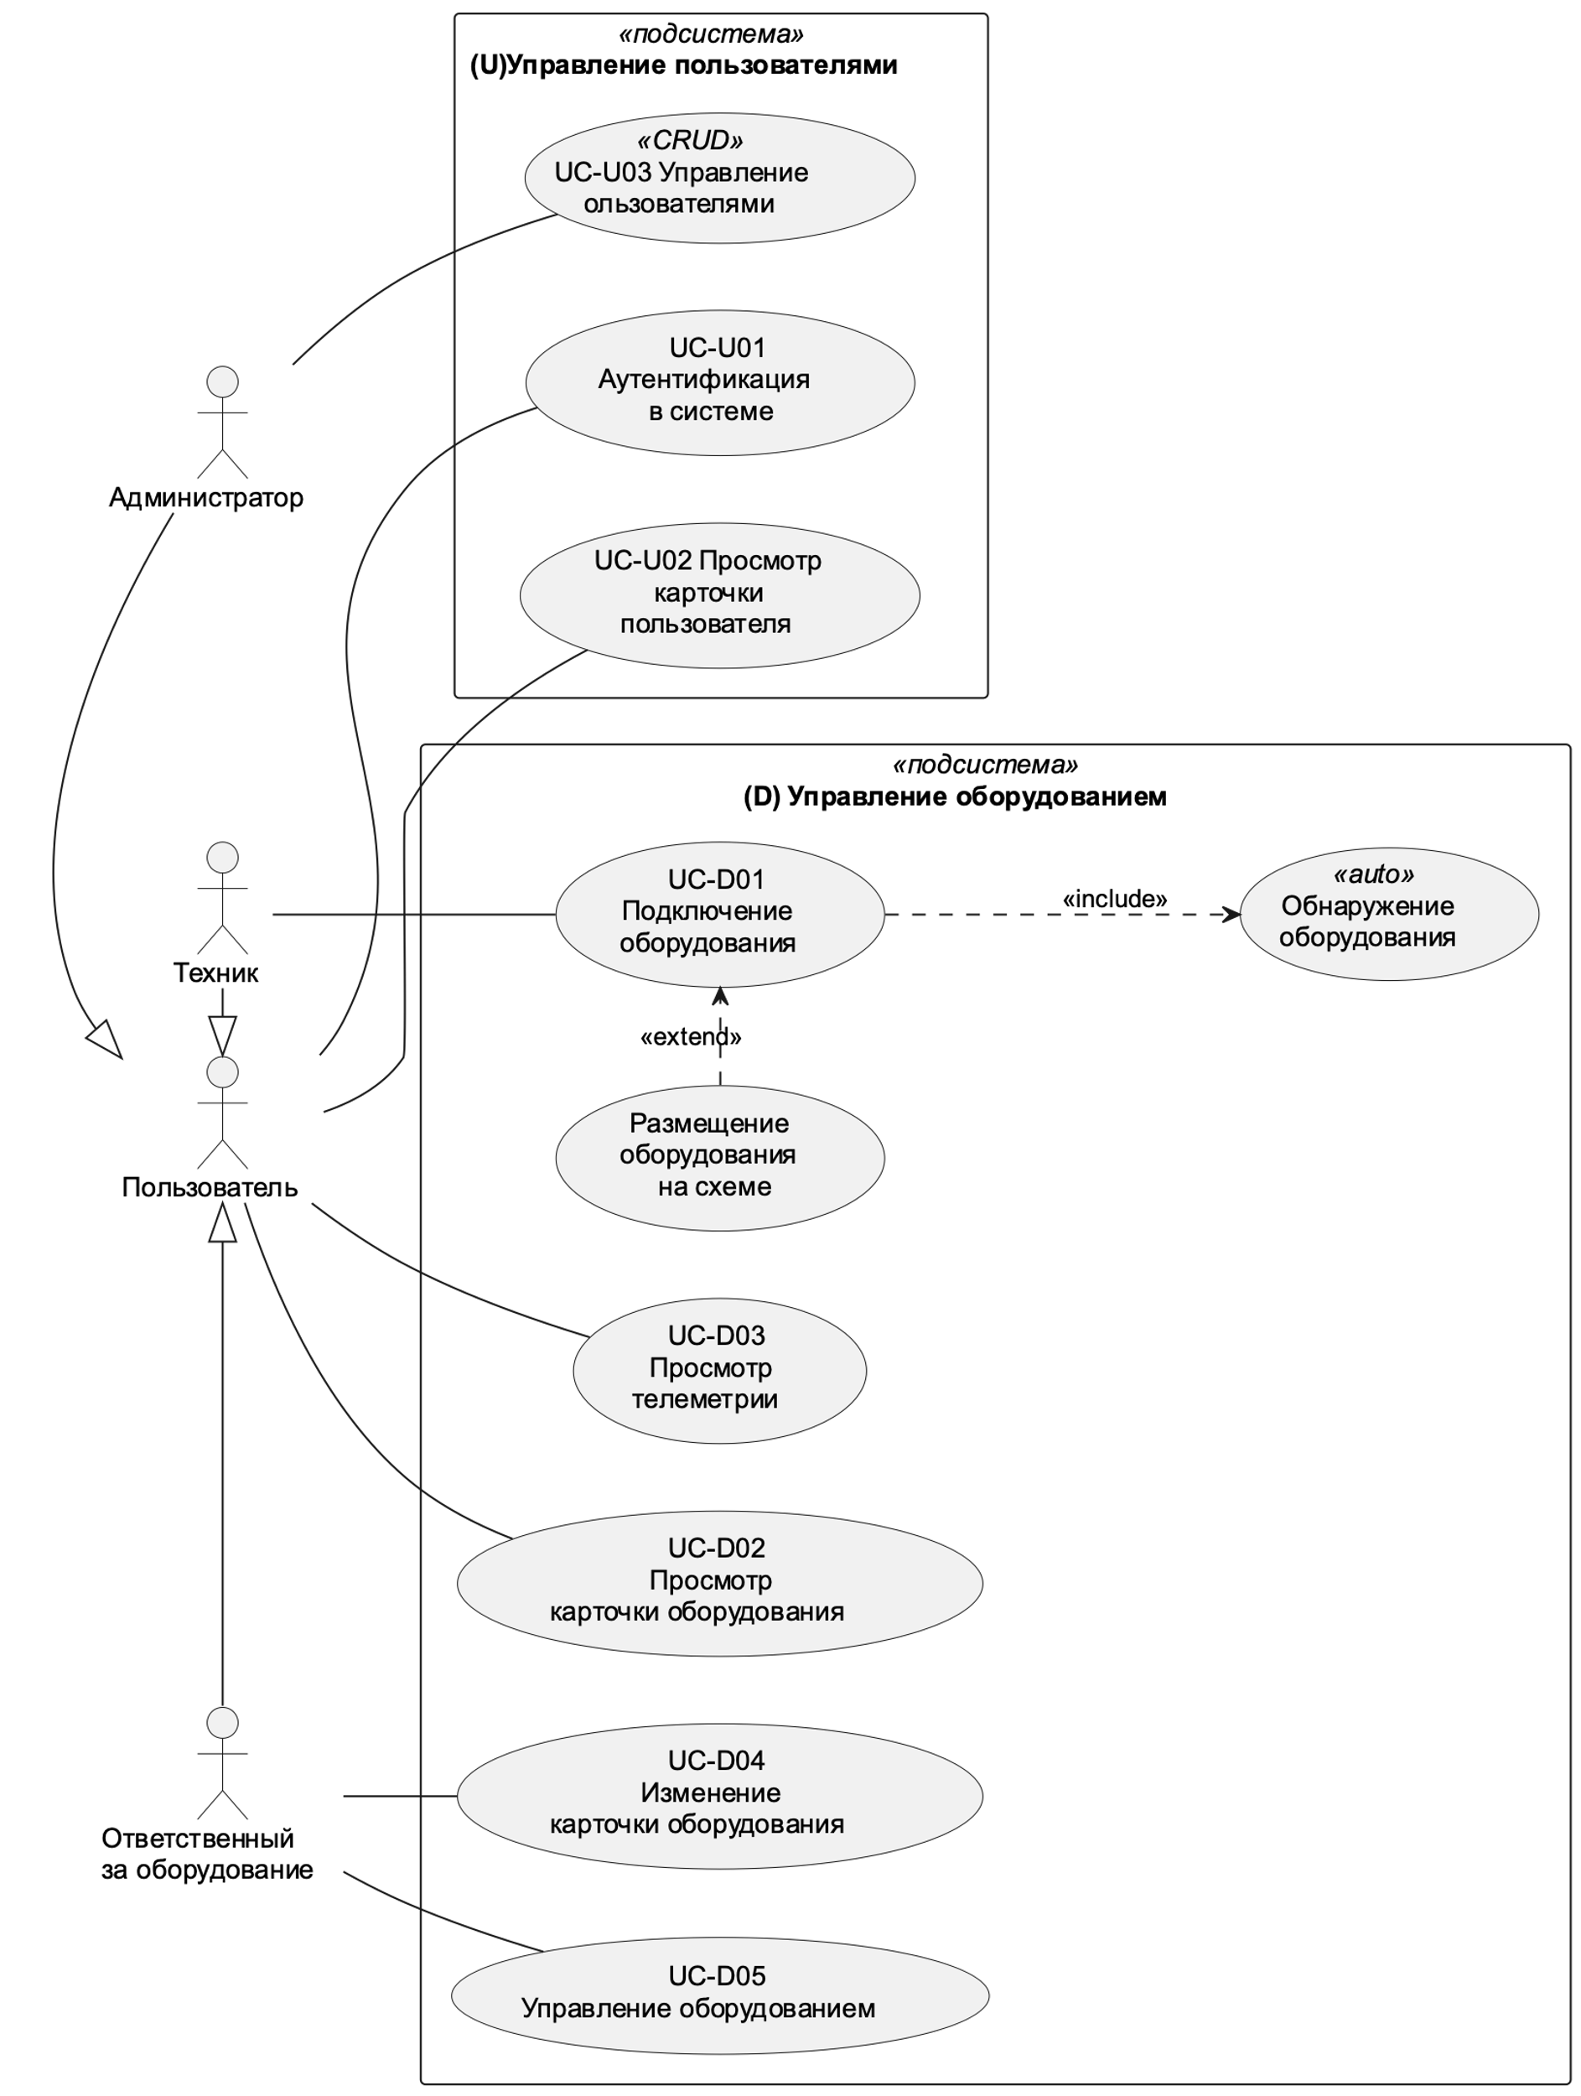

# Нефункциональные требования

|  |  |
| --- | --- |
| **NFR-01** | Система должна соответствовать всем применимым стандартам Роскосмоса для информационных систем |

# Ролевая модель

|  |  |
| --- | --- |
| **Роль** | **Описание** |
| Администратор системы | Имеет полный доступ ко всем функциям системы |
| Техник | Имеет доступ к функции подключения оборудования  Имеет доступ к функциям управления всеми типами оборудования |
| Ответственный пользователь | Имеет доступ к функция управления для конкретной единицы или определенного класса оборудования |
| Пользователь без специальных прав | Имеет доступ к схеме помещений и карточкам оборудования на просмотр |

# Сценарии использования

## UC-01 Подключение оборудования

|  |  |
| --- | --- |
| **Участники** | Техник, Система |
| **Предусловия** | Устройство установлено и подключено к локальной сети |
| **Результат** | Устройство подключено к системе и размещено на схеме помещения |
| **Связанные ФТ** | FR-03-02, FR-03-03 |
| **Пользовательская история** | Я, как пользователь с ролью «техник», хочу подключить к системе новое устройство для дальнейшего использования. |

### Основной сценарий

|  |  |  |
| --- | --- | --- |
| **№ шага** | **Описание шага** | **Переходы** |
| B1 | Техник переходит в меню «добавление устройства» |  |
| B2 | Система выводит список обнаруженных устройств |  |
| B3 | Техник выбирает устройство, которое нужно подключить |  |
| B4 | Система отображает окно ввода параметров подключения | => E4 |
| B5 | Техник вводит параметры подключения |  |
| B6 | Система выполняет подключение устройства и отображает устройство на схеме помещения в режиме перемещения | => E6 |
| B7 | Техник размещает устройство на схеме помещения и нажимает кнопку «сохранить» |  |
| B8 | Сценарий завершается успешно |  |

### Альтернативные сценарии

#### A1. Автоматическое уведомление об обнаружении оборудования

|  |  |  |
| --- | --- | --- |
| **№ шага** | **Описание шага** | **Переходы** |
| А1.1 | Система осуществляет регулярный автоматический поиск новых устройств |  |
| A1.2 | Система обнаруживает новое устройство |  |
| A1.3 | Система отправляет технику уведомление о добавлении нового устройства |  |
| A1.4 | Техник переходит к добавлению оборудования |  |
| A1.5 | Процесс продолжается по базовому сценарию | => B4 |

### Сценарии исключения

#### E4. Ошибка подключения

|  |  |  |
| --- | --- | --- |
| **№ шага** | **Описание шага** | **Переходы** |
| E4.1 | При переходе к вводу параметров подключения система происходит ошибка (устройство не отвечает либо иная ошибка) |  |
| E4.2 | Система выводит сообщение об ошибке |  |
| E4.3 | Сценарий завершается с исключением |  |

#### E6. Некорректные параметры подключения

|  |  |  |
| --- | --- | --- |
| **№ шага** | **Описание шага** | **Переходы** |
| E6.1 | При подключении устройства с заданными параметрами происходит ошибка |  |
| E6.2 | Система выводит сообщение об ошибке | => R6.2 |
| E6.3 | Сценарий завершается с исключением |  |

### Сценарии восстановления

#### R6.2 Восстановление из сценария исключения E6.1

|  |  |  |
| --- | --- | --- |
| **№ шага** | **Описание шага** | **Переходы** |
| R6.2.1 | В окне сообщения об ошибке Техник выбирает вариант «изменить параметры подключения» |  |
| R6.2.2 | Техник исправляет параметры подключения |  |
| R6.2.3 | Процесс продолжается по базовому сценарию | => B6 |